Pirubatoa prozesatzeko aukerak
Glukolisia eredu bezala, amankomunean dagoena.
Glukolisia pirubatoan amaitzen da, hau toki desberdinetara joaten da, hau da bi modu ezberdinetan prozesatzen da.
Aerobikoa vs. Anaerobikoa
Pirubatoa 3 karbonodun azidoa da, formula enpirikoa C3O3H3 nahiko oxidatua dago. Honi energia gehiago ateratzeko, gehiago oxidatu behar dugu.
- Pirubatoa CO2 arte oxidatu, O2 erabiliz. Eº>0 (balio positiboena) oxigenoak dauka, orduan oxidazioan bera izango da e- ak hartzen dituena pirubatoa oxidatzeko. Oxigenoaren arazo nagusia disolbatu behar dena da zelulara garraiatzeko. Kasu honetan, oxidazio erreakzioak azido zitrikoaren zikloa, elektroien garraiatze bidezidorra, eta fosforilazio oxidatuaren bidetik burutzen dira. NADH eta FADH₂tartekari lana betetzen dute hemen. Eukariotetan, hau dena mitokondrietan gertatzen da.
Oxigenoaren gabezia dagoenean, edo pirubatoaren sormenaren fluxua oxidazioaren fluxua baino handiagoa denean, beste bideetatik prozesatzen da pirubatoa. Orohar, bide hauei fermentazioak deritze, eta oxigenorik gabe burutzen dira.
- Pirubatoa erreduzitu eta forma leunago batean bihurtu, hau da, pirubatoa oso pKa bajua du, oso azidoa da eta oso erreaktiboa. Orduan ezin badegu gehiago oxidatu zerbait egin behar da, erreduzitu errazago kudeatu daiteken molekula batean. Kasu honetan laktato edo etanola.
Guk laktatoa giharretan sortzen degu eta batzutan asko dagoenean kristalizatu eta hobe gordetzen da. Legamiak eta onddoek etanola sortzen dute, adibidez garagardoa egitean, honekin bakteriak eta mikrobioak eragozten dituzte.
Esfortzua oso handia denean denbora tarte txiki batean, arnasten den oxigenoak ez du konpentsatzen, ez du parte hartzen metabolismoan orduan prozesua anaerobikoa da oxigenorik gabea. Gihar handiagoa badago, azido laktikoa pilatzeko aukera handiagoa, orduan anaerobikoa egiteko aukera du.
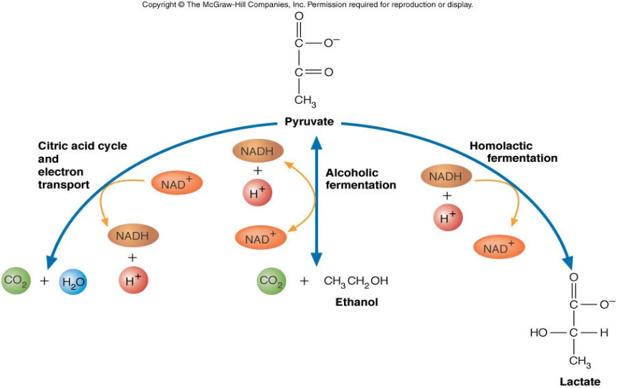
Erredukzioa
Laktatoa
O₂ CO₂
Deskarboxilazioa
Etanola
Oxidazioan NAD+ hartu eta NADH sortzen da, baina kasu honetan beharrezkoa da oxigenoaren presentzia, NADHak ondorengo prozesu batean elektroia oxigenoari ematen dio eta berriz ere prozesuaren hasieran behar den NAD+ sortzen da.
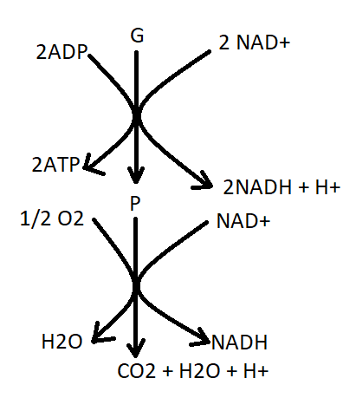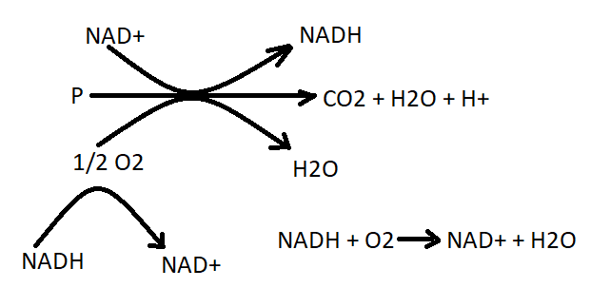

Deskarboxilazioa dugu ere, fermentazio alkoholikoa, NADHk e- ak ematen dizkio pirubatoari eta NAD+ sortzen da, glukolisiak jarraitzea ahalbidetuz.
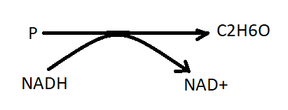
Bestalde, fermentazio homolaktikoa dugu, homolaktikoak laktikoa bakarrik egiten dela esan nahi du. Probiotikoek egiten dute. Kasu honetan ez dugu deskarboxilaziorik baizik eta erredukzio bat. Kasu honetan ere NADH NAD+an bilakatzen da eta glukolisian aprobetxatzen da NAD+ hori, birziklatu egiten da.
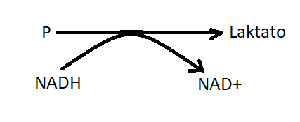
(galdetegiko galdera ohikoak orainartekoak)

Glukolisian horrenbeste gastatzen da, amaieran NADH bakarrik dagoela eta ez litzateke nahikoa izango beste molekula batzuk sortzeko erabiltzea energetikoki.
Korrikalari batentzat beharrezkoa da laktatoa sortzea, bestela glukolisia ez litzateke emango eta 10m-tan geldituko litzateke.
2 prozesu anaerobikoen helburua Pirubatoa kontsumitzea da, bestela glukolisia geldituko litzateke, horretaz gain ere, NAD+ faltarengatik izango litzateke ere.

Pirubatoaren fermentazioa
Laktato deshidrogenasa entzimak NADH kontsumitzen du, pirubatoa kontsumitzeko eta NAD+ sortzen du.
LDH-k tetramero bat osatzen du eta bi isoforma ditu, bi polipeptido desberdin (H eta M).
Entzimak 4 azpiunitate dauzka H eta M. Giharretan 4M izango dira eta bihotzean 4H. Beste lekuetan, organoen arabera, azpiunitateak beste proportzioetan daude, adbz: 3H eta 1M, etab.
Erreakzio honek glukolisiarentzako behar diren bi NAD⁺ sortzen ditu 6. Eta 6b. pausoetan.
$$Glizeraldehido 3-fosfato → glizerato-1,3-bisfsofato$$

Pirubato deskarboxilasak (legamiak dituzte) bi gauza egiten ditu; oxidazio bat eta deskarboxilazio bat, biak batera. NAD+ egiten du, berzirkulatzeko glukolisirako.
$$2\left(P+NADH+H^{+}→Laktato+NADH\right) -50,2KJ/mol$$
$$Glukolisia+Fermentazioa→Energi askea -123,5KJ/mol$$
Eraginkortasuna: %33
Ikusten da eraginkortasuna txikiagoa dela laktatoraino, glukolisian pirubatora baino.
Larbupena
Pirubatoa ezin da pilatu zeluletan, bestela glukolisia eteten da, batez ere NAD+ ezin delako birziklatu. Orduan, zerbait egin behar da pirubatoarekin. Aerobikoa, oxigenoa badegu, difusioan sartzen da, NADH oxidatu eta energia gehiago atera (krebs), elektroiak oxigenora joatean NAD+ sortu eta berziklatu egiten da. Oxigenoa ez badako, bi modu daude, laktatoa sortzea, gure kasua eta hainbat bakterioena. Honela NAD+ sortzen da eta zelulak bere aktibitatea mantendu dezake. Azkenik, Legamien edo onddoen kasuan, alkohola egin, bakterioak eta beste organismoak kontrolatzeko, NAD+ sortuz.

Krebs-en zikloa (TKA zikloa)
Izen desberdinak:
- Krebs zikloa.
- Zitriko azidoaren zikloa.
- Trikarboxiliko azidoen zikloa (TKA zikloa).

Sarrera
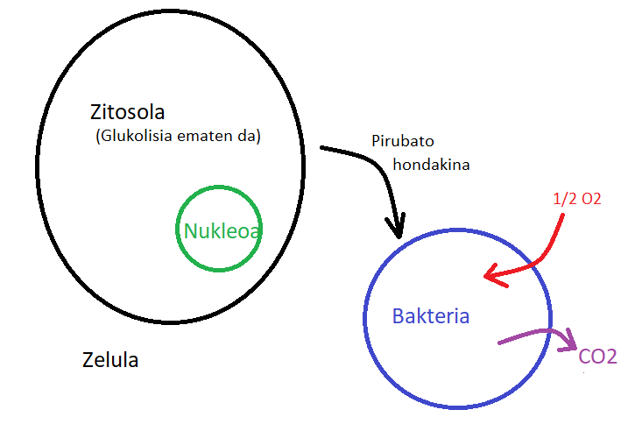
Zelula eukariotaren zitosolean ematen da glukolisia, bertan baitaude entzima guztiak. Antzinako zelulak pirubato hondakinak sortu eta azukreak kontsumitzen zituzten. Milaka urteen ondoren, azukreak amaitu ziren, hain ugaria zen metabolismo hau krisian sartu zen. Orduan bigarren aukera bat sortu zen eboluzioan, argiarengandik energia ekoiztuz; landareak. Uraren fotolisi bidez energia ateratzen zuten. Prozesu horren hondakin bat, O₂ ren sorrera izan zen, landareak oxigenoa egiten hasi ziren CO₂ arekin azukreak sortuz.
Bakteria batzuk zeuden, zeintzuk oxigenoa oxidante bezala erabili eta zelula hauek askatutako pirubatoa eta beste hondakinak gehiago oxidatzeko gai ziren. Momentu horretan sinbiosi bat eman zen zelula eukariota eta bakterioen artean. Baina bakterio horiek ez ziren gai azukrea kontsumitzeko. Denborarekin, bakterioak zelularen barnean amaitu zuten eta betirako bihurtu zen sinbiosia.
Bakterioak izango lirateke gaur egungo gure mitokondriak. Nola dakigu? Mitokondriak bakterioak bezala DNA kromosoma bat dute eta geneen sekuentziak antzekotasun handiagoa dute bakterioekin gure geneekin baino.
Jarraian aztertuko ditugun prozesu guztiak, antzinan bakterioen barnean ematen zirenak eta gaur egun zelula eukariotoetara inkorporatu direnak dira.

TKA zikloa
Pirubatoa, glukolisiaren produktua garraio proteina baten bidez garraiatuko da mitokondria barnera. Krebs ziklo osoa mitokondriaren barnean, matrix-ean.
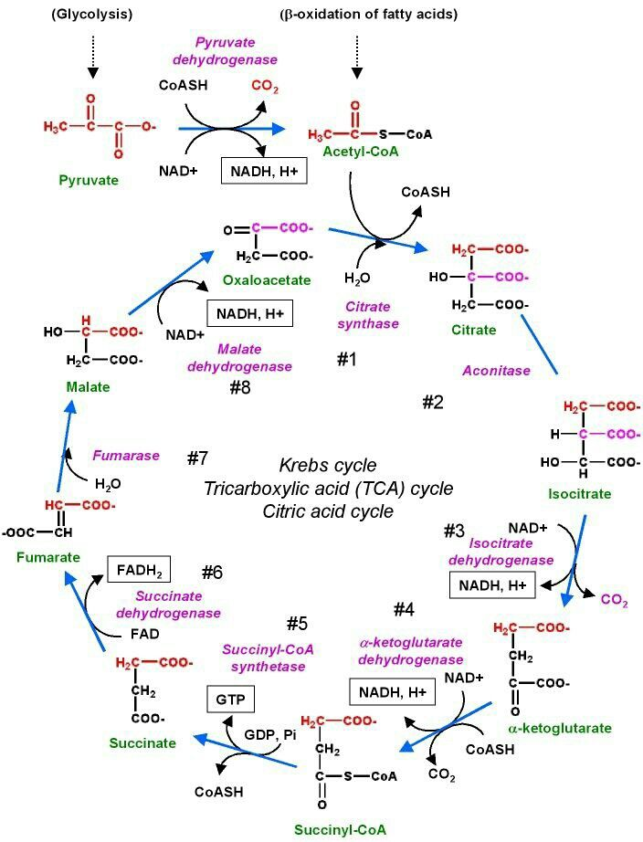

Mitokondriaren barnean pirubatoa eraldatuko da, oxidatu eta Azetil-CoA sortuko da (erreakzio itzulezina). Hau oso molekula berezia da eta ez dago P bati lotua, tiol lotura baten bidez lotua baizik, ATPren ekibalentea da bakterioan, bere hidrolisi energia -37,6KJ/mol -koa da, ATParena baino gehiago.

Azetil-CoAren sintesia.
PDH konplexuak 3 entzima eta 5 koentzima behar ditu, azetil-CoA sortzeko.
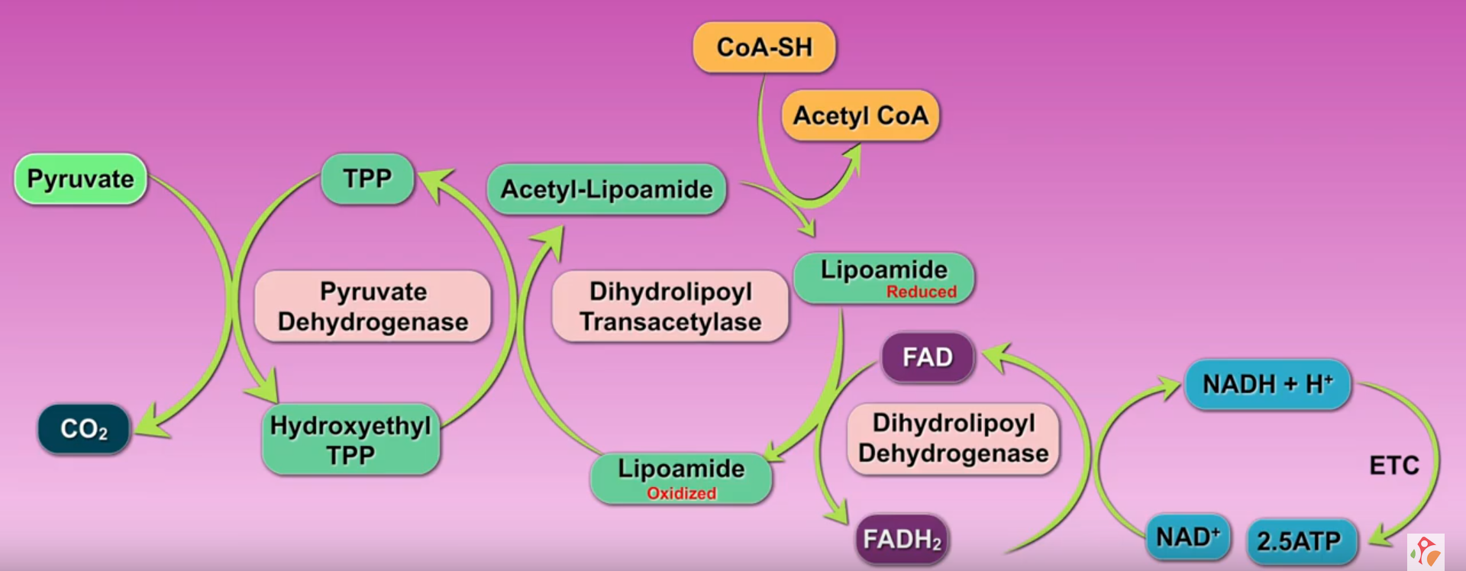
E3
E2
E1
3 Entzimak
5 Koentzimak
Azetil-CoAren sintesi prozesua, pirubatoaren oxidazioa.
Glukolisian gurutz-bideetan dauden entzimak alosterikoak dira. Krebs bidezidorraren hasieran beste bat dago, pirubato deshidrogenasa konplexua. Entzima honek hiru erreakzio egiten ditu berak bakarrik.
Erreakzio honetan tiol lotura bat dugu eta hainbat faktore, koentzima, behar dira, zehazki 5. Horietako batzuk TPP, azido lipoikoa eta FAD+. Energia aprobetxatuko da CoA sartzeko, baino energia gehiago beharko da eta horretarako deskarboxilazio bat behar da.
Beraz, 3 erreakzio daude, CoA sartu, NAD+ek elektroiak hartu, oxidazioa eta deskarboxilazioa emango da. Horretarako azpiunitate desberdinak beharko dira.
Pirubato deshidrogenasa 60 azpiunitatez osatutako proteina bat da.
Entzimak 3 polipeptido ditu; E1 pirubato deshidrogenasa, pirubatoa oxidatzen duena. E2 dihidrolipoil transazetilasa, CoA sartzen duena azetil tokian eta E3 dihidrolipoil deshidrogenasa. Azpiunitate hauek gainontzeko 60ak osatzen dituzte.
Entzima bakoitzak koentzima bat du, adbz: E1ek TPP, barneko lanak egiteko eta ondoren kanpoko talde bati pasatzen dio. TPP barnean dagoen koentzima bat da eta e-ak hartzeko gai da eta beste talde prostetikoari emango dizkio.
Azetil-CoA eta oxaloazetatoak Azido Zitrikoaren Zikloa elikatzen dute. Azetil taldeak bi CO₂ molekuletara oxidatzen da, eta ondorioz lortutako energi altuko elektroiak NAD⁺ eta FADra bideratzen dira.
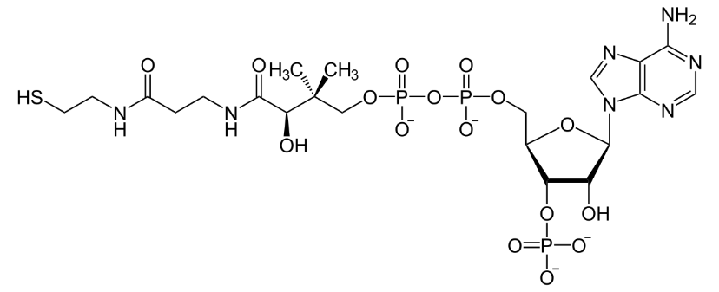
CoAren egitura. Oso egitura konplexua SH ri lotua
Krebs zikloa
Hasieran, Azetil-CoA azido oxalikoarekin lotzen da, koentzimak bultzatzen du sintesia bere hidrolisi energiarekin. 4C dituen molekula batek 2C dituen molekula batekin 6C-ko estruktura bat ematen du, zitratoa.
Behin zitratoa sortuta, ematen den lehen erreakzioa oxidazio bat da, ondoren hidratazio bat eta deskarboxilazio bat. Bertan C bat galtzen da CO₂ forman.
Ondoren, berriz ere oxidazio bat ematen da eta deskarboxilazioa beste lotura bat egiten da, energia aprobetxatuz. Jarraian, energia askatzean aldaketa bat egiten du eta P bat gehitzen zaio GTP bat sortuz. Bertan jada, 4C-ko molekula bat sortzen da, sukzinatoa.
Hemendik aurrera 4C-ko molekula hori eraldatu egingo da; Lehenengo erredukzio bat, ondoren hidratazio bat eta azkenik, bi oxidazio. Hau da, birziklatu egingo da berriz ere zikloa hasteko prest egon dadin.
Hau dena eman ondoren, beste Azetil-CoA bat etortzen da eta berriz ere zikloa ematen da.
Beraz, CO₂ arte lortu dugu oxidatzea molekula, glukolisian eta O₂ gabe ezinezkoa dena.
Prozesu honetan, bidezidor zikliko honetan, helburua CO2 arte oxidatzea, elektroiak ateratzea, 3NADH eta FADH bat ateratzea, energia altuko fosfato lotura bat lortu eta beste Azetil-CoA bat jasotzeko prest dago. Hori da Krebs-en zikloa.

- Pausua.
Hidrolisia aprobetxatzen da Azetil-CoA sartzeko.

- Pausua.
Eraldaketa bat ematen da, deskarboxilazioa errazteko eta energia gehiago askatzeko lotura haustean.
Akonitasak Zitratotik, isozitratorako pausua eramaten du. Entzima
honek zitratotik akonitatoa sortzen du, bitartekaria dena, entzimaren barruan. Akonitatoa berriro hidratatzen da entzimaren barruan, kasu honetan hidroxiloa beste C-an kokatuz, honela isozitratoa sortuz.

- Pausua.
Oxidazioa eta deskarboxilazioa ematen da.

Isozitratoa oxidatuz, oxalosukzinatora eta hau deskarboxilatuz α-ketoglutaratoa lortzen da.

- Pausua.
Oxidazioa eta deskarboxilazioa ematen da ere. Kasu honetan hainbat kofaktoreek hartzen dute parte; TPP, FAD+, lipoiko azidoa.
Azido lipoikoarentzat, lipoamida izena ere erabiltzen da. Honek azetil taldea pasatzen du CoA-ri.
FAD e- garraioaz arduratzen da.
TPP normalean baino azidoagoa den C bat du eta honek deskarboxilazioaren bidez ematen den karga neutralizatzen duenez erreakzioan laguntzen du.

- Pausua.
GTPa sortzen da. Hau. sukzinil-CoA-k duen tioester loturak (−33·5 kJ mol⁻1) askatzen duen energiari esker lortzen da, nahiko energia askatzen du GTP bat egiteko eta.

- Pausua. Hemendik aurrera birziklapena ematen da.
Pausu honetan birziklapena abian jartzen da. Sukzinatoa oxidatu egiten da, fumaratoa emateko.
Orain arte ikusitako pausuetan ez bezala, NADH sortu ordez, beste konposatu bat sortzen da (FADH₂).
Bestalde, esan, Sukzinato deshidrogenasa da TAZ-aren matrixean ez dagoen entzima bakarra. Kasu honetan mitokondriaren barne mintzean dago kokatua.

Sukzinatoa matrixean sortzen da eta entzimarekin kontaktua du, entzimak matrixean duelako bere sustratu eta produktuko eremuak. Oxidazioaren ondorioz, entzimaren FAD molekulak e-ak jasotzen ditu FADH2 bihurtuz. Mintzaren barruan, elektroi horiek UQ-ri emango zaie UQH2 bihurtuz.

FAD+ bidez e- ak lortzen dira, hau da, erreduzitzeko ahalmena.

- Pausua.
Birziklapenaren bigarren pausuan, fumaratoa oxidatzeko, hidratatu egiten da, honela oxida daitekeen espezie bat, malatoa, emanez.
Pausu hau, prestakuntza pausu bat da, gero oxidazio berri bat bideratu ahal izateko.

- Pausua.
L-Malatoaren oxidazioa. Erreakzio honek TAZ-a betetzen du
Jakin beharrekoa. Entzimen izenak eta erreaktanteenak, C estrukturetan ematen diren aldaketak eta zein prozesuen bidez.
Karbonoen norakoak
Krebs-ek Cak erradiaktibitatez kargatu eta deskarboxilazioetan zein C askatzen ziren ikusi zuen. 3 ziklo eman behar dira sartu berri den karbono bat kanporatzeko karboxilazio bidez.
Azetil-CoAren α karbonoan oxaloazetatoaren karboniloa erasotzen du. Jarraian hidroxi taldearen oxidazio bidez kanporatu eta behin askaturik azidora oxidatu eta tioester bihurtzen da.

Ziklo anfibolikoa
Krebs zikloa anfibolikoa da, hau da, erreakzio kataboliko zein anabolikoak ditu, bata edo bestea izateko aukera du.
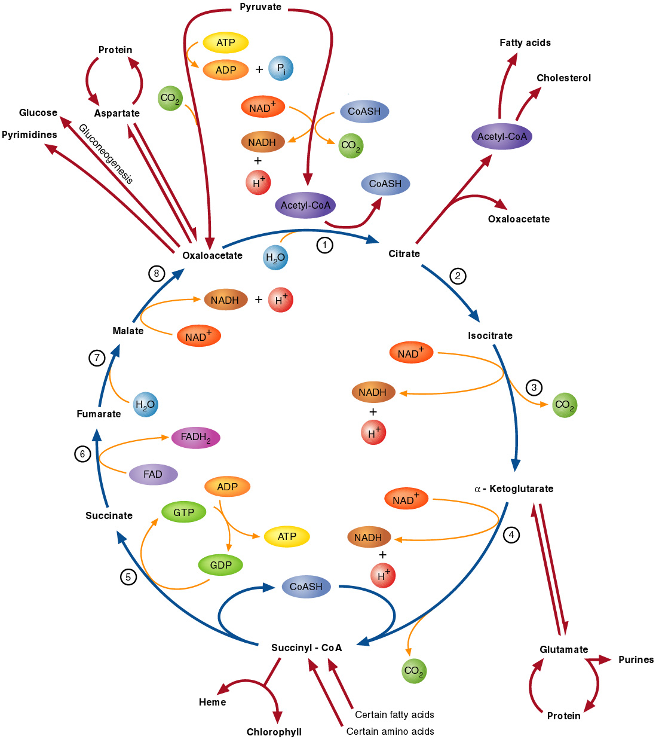
4.
3.
2.
1.

Zikloa kanpotik elikatu daiteke kasu askotan gurutzebide hauen bitartez. Batik bat, pirubatoak oxaloazetatoa sor dezake eta honek glukogenesi bidez glukolisia elika dezake.
- Zitratoa gurutzabide batean dago, bertan Azetil-CoA sor daiteke berriz, kasu honetan gantz azidoak sintetizatzeko. Zerbaitengatik ATP gehiegi badago, zikloa geratzen da eta dagoen azido zitrikoa gantzak sortzeko erabili daiteke (energia
biltegia dira gantzak).
- α-Ketoglutaratoa ere, honen bidez glutamatoa sortzen da eta honek purinak sintetizatzen ditu. Glutamatoa bera proteinak egiteko beharrezkoa da.
- Sukzinil-CoA beste gurutzebide batean dago, honek ALA sortzen du eta hau hemo talde prostetikoa sortzeko erabiltzen da. Klorofila ere sortzen du sukzinil-CoAk.
- Oxaloazetatoaren bidez, hainbat gauza desberdin eman daitezke:
  - Glukosa sor daiteke glukogenesi bidez, honela glukolisia elikatuz.
  - Aspartatoa sortzen da eta honen bidez proteinak.
  - Pirimidinetan deribatzen du.
Zikloaren erregulazioa
Entzima alosterikoek arautzen dute zikloaren erregulazioa.
Zitrato Sintasa → Zitratoaren sarrera erregulatzen du.
- Modulatzaile negatiboak: zitrato, NADH, ATP, eta sukzinil-CoA
Isozitrato deshidrogenasa → Isozitratoaren sarrera erregulatzen du.
- Modulatzaile negatiboak: NADH, ATP
- Modulatzaile positiboak: NAD⁺, ADP
α-ketoglutarato deshidrogenasa → α-ketoglutaratoaren sarrera erregulatzen du.
- M. negatiboak: NADH, sukzinil-CoA.
- M. positiboak: NAD⁺ eta ADP
Pirubato deshidrogenasa eta pirubato deskarboxilasa, biak ziklotik kanpo, erregulaziorako garrantzitsuak dira.
Esate baterako, legamietan, oxaloazetatoaren kontzentrazioa jaitsiz (ab. α-ketoglutaratoa sintesirako erabiltzen bada), Azetil-CoA pilatzen da.
Honek pirubato deskarboxilasaren modulatzaile positibo eragile gisa, eta pirubato deshidrogenasaren modulatzaile negatibo gisa funtzionatzen du.

